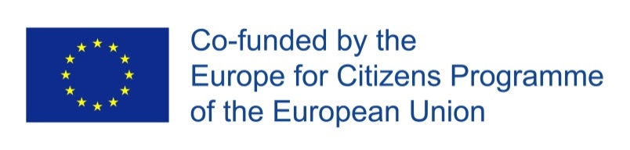
Rožu svētku laikā tiks īstenots projekts “NVO kā spēcīgs instruments Eiropas nākotnes stiprināšanai”

ES programmas “Eiropa pilsoņiem” (2014-2020) izsludinātajā atklātā projekta konkursa 2.darbības “Demokrātiskā iesaistīšanās un pilsoniskā līdzdalība” 2.1.apakšaktivitātē “Pilsētu sadraudzība” ir apstiprināts Tukuma novada Domes projekta iesniegums “NVO kā spēcīgs instruments Eiropas nākotnes stiprināšanai” (NGOs as a powerful tool for strengthening Europe’s future). Projekta mērķis ir veicināt starpkultūru dialogu un savstarpēju saprašanos starp Eiropas valstu dalībniekiem tādējādi vairojot iedzīvotāju solidaritāti un rodot jaunas, inovatīvas idejas Eiropas savienības nākotnes stiprināšanai.
Projekts tiks īstenots Tukuma Rožu svētku laikā no 13. līdz 15.jūlijam, uzaicinot dalībniekus no Tukuma pašvaldības sadraudzības pilsētām – Pluņģes (Lietuva) un Andrihovas (Polija). Projekta ietvaros paredzēts veicināt NVO un pašvaldības pārstāvju savstarpēju saprašanos un sadarbību, dalīties pieredzē un apspriest jaunas idejas par solidaritātes vairošanu iedzīvotāju vidū un Eiropas nākotnes attīstību.
Kopumā projektā piedalīsies vairāk nekā 75 dalībnieku no Tukuma, Andrihovas un Pluņģes, kuru vidū būs gan NVO, gan pašvaldības pārstāvji.
Projekta ietvaros pasākumi norisināsies trīs dienas. Pirmajā dienā tiks rīkota paneļdiskusija “NVO demokrātiskā iesaistīšanās un pilsoniskā līdzdalība ES stiprināšanā”. Diskusijā tiks iesaistīti visi projekta dalībnieki un arī citi interesenti.
Otrajā dienā tiks organizēts forums “NVO skatījums par ES nākotni un sadarbības iespējām”. Projekta dalībnieki savā starpā dalīsies pieredzē par NVO darbu, apspriedīs kopīgās intereses un vērtības. Ikvienam dalībniekam būs iespēja raksturot sev vēlamo Eiropu un sniegt inovatīvus priekšlikumus Eiropas Savienības stiprināšanai. Svētku laikā projekta dalībnieki kopā ar Tukuma novada iedzīvotājiem un svētku apmeklētājiem izgatavos lielāko Rožu vainagu un arī paši gatavos savas ziedu kompozīcijas. Projekta dalībnieki piedalīsies svētku gājienā un ikvienam būs iespēja iesaistīties daudzveidīgajās aktivitātēs un svētku pasākumos.
Kopējā projekta izmaksas ir 7500,00 euro, no kurām Eiropa pilsoņiem finansējums (100%) – 7500,00 euro, ja tiek sasniegti projektā izvirzītie mērķi.

